成绩



课程设计报告


题 目 通讯录

课 程 名 称 面向对象程序设计课程设计
院 部 名 称 软件工程学院
专 业 软件工程
班 级 15软件工程（2）班
学 生 姓 名 吴跟强
学 号 1512001066
课程设计地点 软件创新实验室（二分室）
课程设计学时 20
指 导 教 师 陈圣国

金陵科技学院教务处制
一、课程设计目的
本课程设计是利用Java进行程序设计的一个关键实践环节。它是根据教学计划的要求，在教师的指导下，对学生实施程序设计训练的必要过程，是对前期课堂教学效果的检验。其目标在于培养学生综合运用面向对象的方法完成小型软件系统的分析与设计，熟练使用Java语言及JavaSE类库完成桌面应用软件的开发和调试。通过这个课程设计，要求学生能够遵循软件开发过程的基本规范，按照课程设计的题目要求，独立地完成设计、编写、调试和测试应用程序及编写文档的任务。

二、课程设计任务
编写一段通讯录程序，
以文件的形式将通讯录所涉及到的记录写入文本文档，并以文件字节流的形式将记录读出，以文本的形式显示在Eclipse中控制台内。
实现通讯录的输入、显示、查找、添加、删除、插入、保存、读入、拷贝、排序等功能

三、需求分析
1.需求描述
根据要求完成基于java开发的简易的通讯录系统
具有输入、显示、查找、添加、删除、插入、保存、读入、拷贝、排序等基本功能。所添加、删除、拷贝等功能需要的数据记录的储存位置均由用户自己决定，同时以文本文档的形式将数据记录下来。
2. 功能需求
2.1 浏览功能
● 列出所有联系人的信息记录（每项记录只列出姓名、联系电话、电子邮箱以及联系人的地址）；
● 可选定一项记录，显示联系人的所有信息
2.2 添加功能
添加联系人的记录，确定是否退出操作
2.3 查找功能
● 以姓名匹配查询；
2.4修改功能
● 修改信息，姓名不能为空；
2.5删除功能
● 删除一个记录
2.6 排序功能
将联系人按姓氏拼音排序（未实现）
2.7 备份功能
设置备份路径，备份联系人信息

四、系统设计
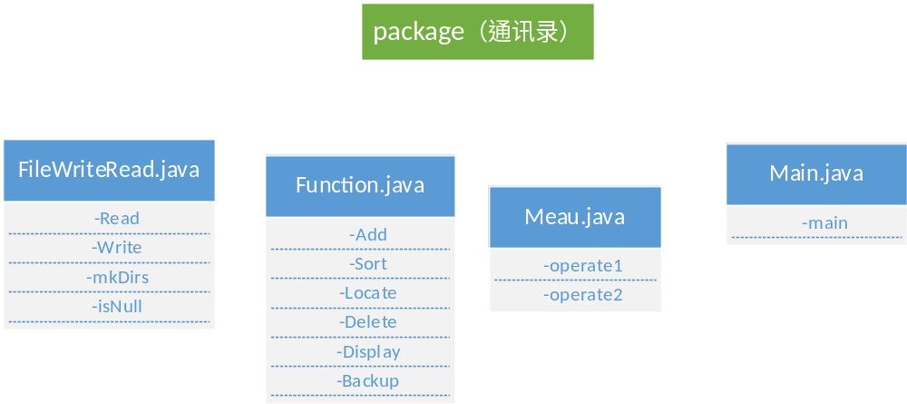
本通讯录系统分为四个模块。
一：文件写入输出类（FileWriteRead类）：确定联系人信息的存储路径，并且交代文件中数据记录的存储方式，以及实现数据写入输出的功能。
二：主方法类（Main类）：建立运行程序的框架，使程序得以运行。
三：调用方法类（Function类）：对联系人信息包括姓名、联系电话、电子邮箱和地址等基本信息的处理，包括增加、查找、排序、删除、备份文件、显示记录等基本功能。
四：功能菜单类（Meau类）：主要对调用的方法进行菜单表述，方便循环调用。
Fuction类是FileWriteRead的派生类，四个模块相互分工，互相有一定的联系，实现功能，通过Main类进行运行程序实现功能操作，Meau类则主要提供重复使用的菜单项。
五、系统实现
本通信录系统只定义一个包（通讯录），包由4个类组成，即FileWriteRead.java、Function.java、Meau.java和主类Main.java
程序模块设计在系统设计部分已提及，在这里就不详细说明了。
核心模块为Function.java部分，这部分在FileWriteRead.java实现数据写入输出功能的基础上，实现了对联系人信息的增加、删除、查找、排序、显示、备份数据等功能。

六、总结
这次Java课程设计，让我明白了很多方面，同时也发现自己的编程能力存在一定的不足，需要再继续加油！
这次我做的是通讯录系统，功能实现方面考虑了数据输入文件、输出显示文件、添加、查找、删除、排序、备份等功能，在不断的自学中我了解到了文件输入输出可以使用的一些方法，也曾上网查过一些关于通讯录系统方面的课程设计的资料，从别人的编写的程序中获取一些帮助，用在自己的程序设计中，实现代码质量的优化与提升！
在编写Java课程设计实验报告的时候，翻阅了一些关于编写需求分析、系统设计和系统实现的相关文档。并用系统的观点和软件开发一般规范进行软件开发，巩固、深化自己的理论知识，提高编程水平，并在此过程中培养严谨的科学态度和良好的工作作风。同时经过自学以及程序的实践，独立思考能力得到提高，代码的可实现性也得到了进一步完善。在实验中我学会了更多的方法，希望在以后的工作中走的更好！在我看来，困难是有的，但是不能惧怕挑战，要通过不断的学习实践、再学习再实践，让自己在纷杂的社会中获得一定的优势，从而更好的投入工作。
这次Java课程设计教会了我更多，希望自己一直进步，把目前所遇到的还不能独立解决的问题或难关尽快解决！

附录：
程序代码（主要模块）
Funtion.java//功能类主要实现的功能
import java.io.FileInputStream;
import java.util.Scanner;

public class Function extends FileWriteRead{
public void Add(){ //添加联系人的信息记录
System.out.println("--------增加记录---------");
String name = "";
String tel = "";
String email = "";
String address = "";
record = Read();
while(true){
System.out.println("姓名：");
name = sc.next();
System.out.println("电话：");
tel = sc.next();
System.out.println("Email：");
email = sc.next();
System.out.println("Address：");
address = sc.next();
record = record + "\n" + name +"\t"+ tel +"\t"+ email +"\t"+address+" ; ";
System.out.println("0、Exit 1、继续");
int i = sc.nextInt();
if (i == 0) {
break;
}
}
Write();
}

public void Locate()throws Exception{ //查找联系人的信息
System.out.println("----------查找记录-----------");
record = Read();
if (!isNull(record)) {
String name;
try{
while(true){
System.out.println("请输入关键字（按姓名查找）：");
name = sc.next();
Scanner sc = new Scanner(new FileInputStream(filePath));
sc.useDelimiter("\t\n");
while(sc.hasNext()){
if(sc.nextLine().contains(name)){
System.out.println("姓名\t电话\t\tEmail\t\t\tAddress");
System.out.println(sc.nextLine());
}
}
System.out.println("0、Exit 1、继续");
int i = sc.nextInt();
if (i == 0) {
break;
}
}
}catch (Exception e) {
e.printStackTrace();
}finally {
try{
System.out.println("不存在此人信息。请重新输入");
} catch (Exception e) {
e.printStackTrace();
}
}
}
}
public void Delete(){//查找联系人的信息
System.out.println("---------删除记录---------");
String name = "";
String[] imfors = null;
record = Read();
while(true){
System.out.println("你要删除的姓名是：");
name = sc.next();
if (record.indexOf(name) != -1) {
imfors = record.split(";");
for (int i = 0; i <=imfors.length-1; i++) {
if (imfors[i].indexOf(name) != -1) {
imfors[i] = "";
}
}
record = "";
for (int i = 0; i <= imfors.length-1; i++) {
if (!isNull(imfors[i])) {
record = record + imfors[i] + ";";
}
}
Write();
System.out.println("删除成功\n");
}
else {
System.out.println("不存在此人信息，无法进行删除操作\n");
}
System.out.println("0、Exit 1、继续");
int i = sc.nextInt();
if (i == 0) {
break;
}
}
}

public void Sort(){//将联系人的信息进行排序，因为自己的时间没有安排好，忽略了该部分代码的编写

}

public void Display(){//显示联系人的信息
System.out.println("----------显示所有------------");
record = Read();
if (!isNull(record)) {
String[] imfors = record.split(";");
System.out.println("姓名\t电话\t\tEmail\t\t\tAddress");
for (int i = 0; i < imfors.length; i++) {
String[] imfor = imfors[i].split("<>");
for (int j = 0; j < imfor.length; j++) {
System.out.print(imfor[j] + "\t");
}
System.out.println();
}
}
else{
System.out.println("暂时还没有记录");
}
}

public void Backup(){//备份联系人的数据记录
System.out.println("----------备份-----------");
record = Read();
if (isNull(backupPath)) {
System.out.println("备份全路径：");
backupPath = sc.next();
}
Write(backupPath);
System.out.println("备份成功");
}}
FileWriteRead.java//该类主要进行联系人信息写入读入功能
import java.io.BufferedOutputStream;
import java.io.File;
import java.io.FileNotFoundException;
import java.io.FileOutputStream;
import java.io.FileReader;
import java.io.IOException;
import java.io.PrintWriter;
import java.util.Scanner;

public class FileWriteRead {
protected String filePath;
protected String backupPath;
protected String record="";
Scanner sc = new Scanner(System.in);

public String Read(){//联系人的信息读入
if (isNull(filePath)) {
System.out.println("文件存储路径：");
filePath = sc.nextLine();
}
File file = new File(filePath);
FileReader fr = null;
try {
if (file.exists()) {
fr = new FileReader(file);
char[] chars = new char[1024];
int n = 0;
while((n = fr.read(chars)) != -1){
String string = new String(chars, 0, n);
record = record + string;
}
}
else {
System.out.println("文件不存在,已创建：");
}
} catch (Exception e) {
e.printStackTrace();
} finally {
if (fr != null) {
try {
fr.close();
} catch (IOException e) {
e.printStackTrace();
}
}
}
return record;
}

public void Write(String path){//联系人的信息写入
File file = new File(path);
FileOutputStream fos = null;
mkDirs(path);
try {
fos = new FileOutputStream(file);
BufferedOutputStream bos = new BufferedOutputStream(fos);
PrintWriter pw = new PrintWriter(bos, true);
pw.print(record);
pw.flush();
} catch (FileNotFoundException e) {
e.printStackTrace();
} finally {
if (fos != null) {
try {
fos.close();
} catch (IOException e) {
e.printStackTrace();
}
}
}
}

public void Write(){//联系人的信息写入 考虑重载
if (isNull(filePath)) {
System.out.println("文件存储路径：");
filePath = sc.nextLine();
}
File file = new File(filePath);
FileOutputStream fos = null;
mkDirs(filePath);
try {
fos = new FileOutputStream(file);
BufferedOutputStream bos = new BufferedOutputStream(fos);
PrintWriter pw = new PrintWriter(bos, true);
pw.print(record);
pw.flush();
} catch (FileNotFoundException e) {
e.printStackTrace();
} finally {
if (fos != null) {
try {
fos.close();
} catch (IOException e) {
e.printStackTrace();
}
}
}
}

public void mkDirs(String filepath){
int n = filepath.indexOf("\\");
String path = filepath.substring(0, n) + "\\";
filepath = filepath.substring(filepath.indexOf("\\") + 1, filepath.length());
String[] files = filepath.split("//");
for (int i = 0; i < files.length - 1; i++) {
path = path + files[i];
File file = new File(path);
if (!file.exists()) {
file.mkdir();
}
}
}

public boolean isNull(String string){
if (null == string || "" == string || 0 == string.length()) {
return true;
}
else {
return false;
}
}
}

Meau.java//菜单类
import java.util.Scanner;
public class Meau{
Function function = new Function();
Scanner sc = new Scanner(System.in);
public void operate1(int num1)throws Exception {
switch(num1){
case 1:
function.Add();break;
case 2:
function.Delete();break;
case 3:
function.Sort();break;
case 4:
function.Display();break;
case 5:
function.Locate();break;
case 6:
function.Backup();break;
case 7:
System.out.println("很高兴为您服务！");
break;
default:
System.out.println("输入错误，请重新输入(1~7):");
break;
}
}
public void operate2(int num2) throws Exception{
if(num2==1){
System.out.println("****请选择功能:(输入数字进行操作)****");
System.out.println("*********1.增加记录***********");
System.out.println("*********2.删除记录***********");
System.out.println("*********3.信息排序***********");
System.out.println("*********4.显示所有***********");
System.out.println("*********5.查找记录***********");
System.out.println("*********6.备份信息***********");
System.out.println("*********7.退出操作***********\n");
}
else{
operate1(7);
}
}
}

Main.java//主类 实现功能的必要测试程序块
import java.util.*;
public class Main {//主类调试运行
public static void main(String[] args)throws Exception{
Scanner sc = new Scanner(System.in);
System.out.println("********欢迎使用本通讯录*********");
System.out.println("****请选择功能:(输入数字进行操作)****");
System.out.println("*********1.增加记录***********");
System.out.println("*********2.删除记录***********");
System.out.println("*********3.信息排序***********");
System.out.println("*********4.显示所有***********");
System.out.println("*********5.查找记录***********");
System.out.println("*********6.备份信息***********");
System.out.println("*********7.退出操作***********\n");
while(true){
int num1 = sc.nextInt();
Meau meau=new Meau();
meau.operate1(num1);
System.out.println("是否继续进行其它操作:(0、Exit 1、继续)");
int num2=sc.nextInt();
meau.operate2(num2);
}
}
}

